Автоматизированный процесс государственной экспертизы проектной документации и результатов инженерных изысканий
(Правительство Ульяновской области)

- Аннотация
Рассматривается опыт автоматизации процессов в госсекторе, а именно - в региональной организации, проводящей государственную экспертизу проектной документации и результатов инженерных изысканий. Специализированная BPM система обеспечивает автоматизацию внутренних процессов и работу в процессе внешних участников. Система вписана в инфраструктуру «Электронного правительства» Российской Федерации.

- Введение
ОАУ «Ульяновскгосэкспертиза» - учреждение, которому Правительство Ульяновской области передало полномочия по проведению государственной экспертизы проектной документации и результатов инженерных изысканий на территории региона. Задачи государственной экспертизы - обеспечить соответствие объектов экспертизы градостроительному законодательству и требования пожарной, промышленной и иной безопасности.
Департамент развития электронного правительства ОГКУ «Правительство для граждан» обеспечивает единство ИТ-архитектуры области и удобство работы конкретных функциональных подразделений. Департамент реализует государственную политику в сфере использования информационных технологий при предоставлении государственных и муниципальных услуг в электронном виде:
  - методическое и информационно-аналитическое обеспечение реализации мероприятий по вопросам создания, развития, эксплуатации инфраструктуры электронного правительства, системы межведомственного электронного взаимодействия, предоставления государственных и муниципальных услуг в электронной форме и по принципу «одного окна» на территории Ульяновской области.
  - обеспечение оптимизации процесса предоставления государственных и муниципальных услуг с использованием АИС МФЦ;
  - обеспечение автоматизации процесса предоставления государственных и муниципальных услуг работниками учреждения, с учётом внедрения технологических схем и алгоритмов оптимизации и унификации предоставления услуг.
Исходный уровень зрелости управления бизнес-процессами можно описать как выше среднего, так как все процессы в госсекторе описаны в виде документов под названием «Административный регламент», в которых описаны порядок действий структурных подразделений и должностных лиц, сроки процедур, входные и выходные параметры процесса. Дополнительно существует федеральная нормативная база, в которой указаны требования к входящим и исходящим документам, форматам документов. Также чётко, формализовано описаны внешние участники процесса - юридические и физические лица; регламентировано использование электронной подписи.

- Бизнес-контекст
Особенность работы государственных учреждений в части экспертизы проектной документации и результатов инженерных изысканий:
  - Длительность процессов (оказания услуг) устанавливается общероссийскими нормативными актами, в последнее время срок исполнения активно сокращается.
  - Состав сведений, подаваемых на экспертизу сильно регламентирован, и система должна поддерживать заданную структуру.
  - Объем проектной документации, предоставляемой на экспертизу, до недавнего времени измерялся коробками, при переходе в электронный вид - гигабайтами Из-за этого возникают проблемы хранения, обработки, анализа и учета документов внутри процесса.
  - Недочёты в документации заявителя приводили к повторной перепечатке документации и подаче её заново.
  - Проект учитывает государственные требования, которые регламентировали необходимость перехода от бумажного взаимодействия к электронному.
Барьеры, которые нужно было учесть при старте проекта:
  - Решение должно удовлетворять требованиям о нахождения в Едином реестре российских программ для электронных вычислительных машин и баз данных.
  - Решение должно вписываться в ИТ архитектуру области и соответствовать требованиям «Электронного правительства РФ».
  - Выбор исполнителя происходил в рамках конкурсной процедуры согласно 44 ФЗ, что вызывало необходимость выработки жёстких технических требований к системе и интеграцию с ИТ-инфраструктурой области в Техническом задании.

- Бизнес-процесс
В организации существует 5 бизнес-процессов. Каждый бизнес-процесс экспертизы охватывает практически все подразделения организации, а также предполагает активную работу заявителя - представителя организации, в чьих интересах выполняется работа: подача заявки и документов, заключение договора, получение требований на доработку документации, переподача доработанных документов, получение результата в электронном виде.
В ходе процесса работа распределяется между несколькими экспертами, которые указывают недочёты и готовят свои заключения.
Процесс подразумевает наличие «петель» - возврат на предыдущие этапы, что должно поддерживаться информационной системой.
Целями проекта являлось
- обеспечение удобной работы экспертов - предоставления им ряда специфических инструментов;
- контролируемость процесса со стороны руководства с учётом длительности процессов, наличия «петель» понимание состояния каждого процесса и работы организации в целом было затруднено;
- удобства работы заявителей - возможность подачи материалов в электронном виде и он-лайн работы в ходе экспертизы.

Процесс состоит из следующих этапов:
0.0. Подача заявления (Заявитель)
1.0 Дозаполнение заявления (Заявитель)
1.1 Подписание заявления (Заявитель)
2.0 Входной контроль (Договорной отдел - Отдел ДО)
- Подпроцесс «Согласование»
3.0 Расчет стоимости экспертизы (Расчетно-сметный отдел)
4.0 Подготовка договорных документов (Отдел ДО)
- Подпроцесс «Договор»
- Подпроцесс «Допсоглашение»
4.1 Ожидание оплаты (Бухгалтерия)
5.0 Выбор ведущего эксперта (Начальник учреждения)
6.1 Проведение экспертизы (Отдел ДО)
- Подпроцесс «Экспертиза»
- Подпроцесс «Экспертиза (сокращенный вариант)»
- Подпроцесс «Допсоглашение»
6.2 Проведение проверки сметы (Отдел ДО)
- Подпроцесс «Экспертиза»
- Подпроцесс «Допсоглашение»
7.0 Отказ в исполнении услуги (Отдел ДО)
7.1 Расторжение договора (Бухгалтерия)
7.2 Подписание уведомления об отказе (Начальник учреждения)
8.1 Подготовка проекта заключения госэкспертизы (Главный эксперт)
- Подпроцесс «Запрос локальных заключений»
8.2 Подготовка проекта заключения по проверке сметы (Главный эксперт)
- Подпроцесс «Запрос локальных заключений»
- Подпроцесс «Согласование заключения»
9.1 Актуализация данных для внесения в реестр заключений экспертизы (Отдел ДО)
9.2 Актуализация данных для внесения в реестр заключений по проверке сметы (Отдел ДО)
10.1 Утверждение заключения и акта экспертизы (Отдел ДО)
- Подпроцесс «Утверждение заключения и акта»
10.2 Утверждение заключения по проверке сметы (Отдел ДО)
- Подпроцесс «Утверждение заключения и акта»
11.1 Подписание акта экспертизы заявителем
11.2 Окончательная оплата проверки сметы (Бухгалтерия)
12.0 Завершение экспертизы (Отдел ДО)
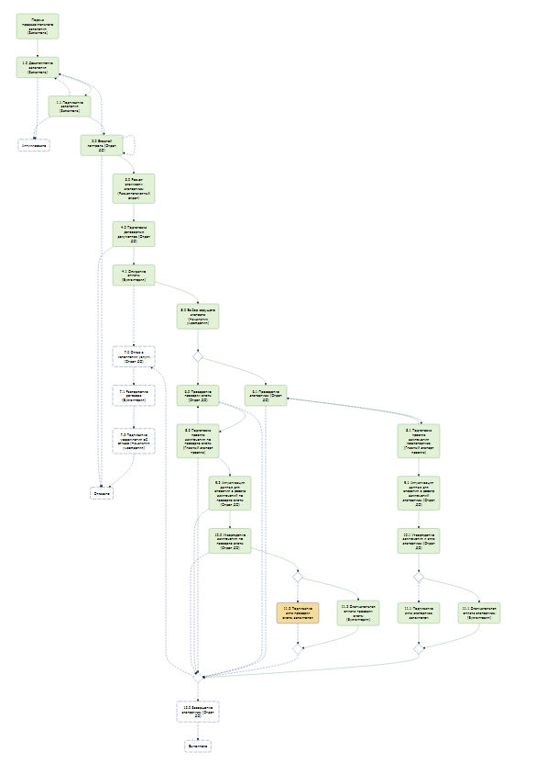
Рисунок 1 – Схема процесса

- Инновационность
Важно, что процесс предоставления услуги был оптимизирован путем выделения совокупности повторяющихся этапов (циклов) в отдельные подпроцессы в рамках основного процесса. Кроме того, была реализована возможность использования одного и того же подпроцесса в нескольких процессах, например, подпроцесс «Заключение договора» оказался достаточно универсален для этого. То есть подпроцесс - это полноценный элемент повторного использования.
Процесс организован таким образом, чтобы заявителю не было необходимости лично посещать учреждение. С этой целью на этапе подачи заявления была предусмотрена авторизация с помощью ЕСИА (Единая система идентификации и аутентификации), возможность подачи заявки и документов, подписания их электронной подписью, возврата на доработку, на этапе заключения договора – возможность отправки запроса на оформление допсоглашения и т.д. Также реализована возможность подачи заявления через Единый портал госуслуг gosuslugi.ru.
Система гибкая и позволяет «на лету» адаптироваться при возникновении различных факторов:
- изменение требования нормативных документов;
- уточнение мнение владельца процессов по
Изменение требований к процессу не приводит к фатальной переделке системы. С 21.12.2017 по 18.01.2019 внедрено 56 версий основного процесса.

- Трудности
Трудности, с которыми столкнулись при внедрении системы:
1. Изначально было решено использовать конфигурацию, разработанную для аналогичных организаций. Оказалось, что в системе должны быть заложены сугубо свои бизнес-процессы, заточенные под конкретную организацию.
2. Обычно руководителем проекта по внедрению выступает заместитель руководителя организации. В нашем случае это был начальник отдела, что несколько затрудняло внедрение из-за нехватки полномочий.
3. Интеграция с инфраструктурой электронного правительства заставила проводить работы по интеграции со СМЭВ (Система межведомственного взаимодействия) и ЕСИА, обеспечивать поддержку электронной подписи.
4. В учреждении достаточно большой штат экспертов, над одной экспертизой могут работать до 10 сотрудников, при этом каждый эксперт работает по замечаниям индивидуально, заявитель устраняет замечания по каждому эксперту отдельно. Учитывая то, что количество итераций устранения замечаний обычно больше 2, складывалась ситуация, что трудно было разобраться, кто что уже проверил и в каком статусе в целом находится экспертиза. Для решения этой проблемы была разработана сводная таблица со статусами отработки по всем экспертам.
5. Все взаимодействие с заявителями осуществляется через Отдел документационного обеспечения. Ввиду большого количества экспертиз и серьезности возложенных на него функций, штат этого подразделения достаточно большой. Специально для них были разработаны инструменты распределения задач между сотрудниками подразделения и делегирования.
6. До внедрения системы сотрудники погрязли в электронных письмах, тратили много времени на поиски данных, согласования и выяснения, поэтому все ждали автоматизацию. Так как деятельность организация выстроена вокруг процессов, то была явная необходимость именно в BPM-системе. После внедрения системы сотрудники знают в какой момент необходимо выполнить задачу. Им не приходится помнить о всех делах, за исполнение которых они ответственны. Задачи формируются по мере исполнения процесса.
7. Произошло уменьшение доли ошибочных операций за счет того, что бизнес-процесс «движется» по заранее спланированному маршруту.
- Результаты
1. Внедрение АИС помогло ОАУ «Ульяновскгосэкспертиза» выстроить оптимальную схему работы своих подразделений.
2. Прозрачность процессов – важный результат использования АИС «Госэкспертиза». Руководители получают информацию исполнения процессов в режиме реального времени и контролируют эффективность работы сотрудников. Пример отчёта о текущей загрузке сотрудников приведён ниже.
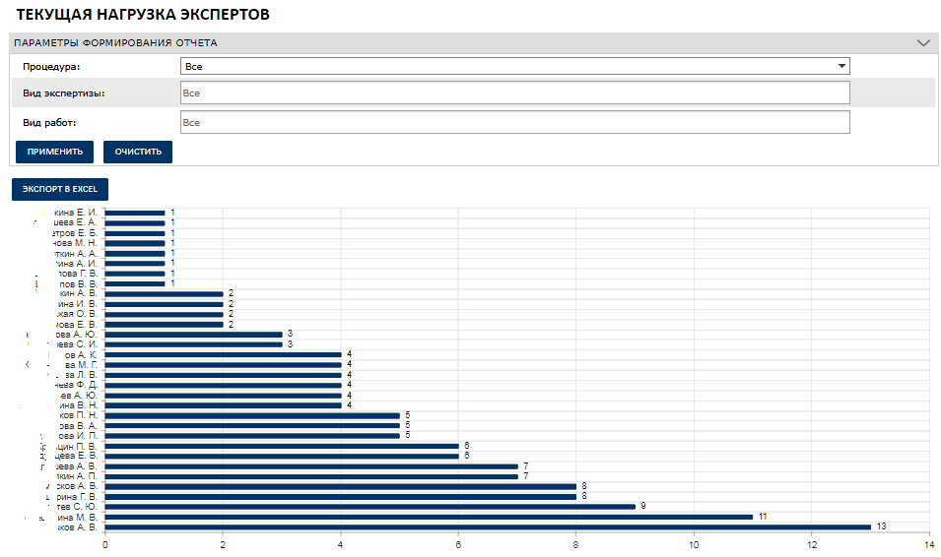
Рисунок 2 – Отчет «Текущая нагрузка экспертов» (фамилии сотрудников затёрты преднамеренно).
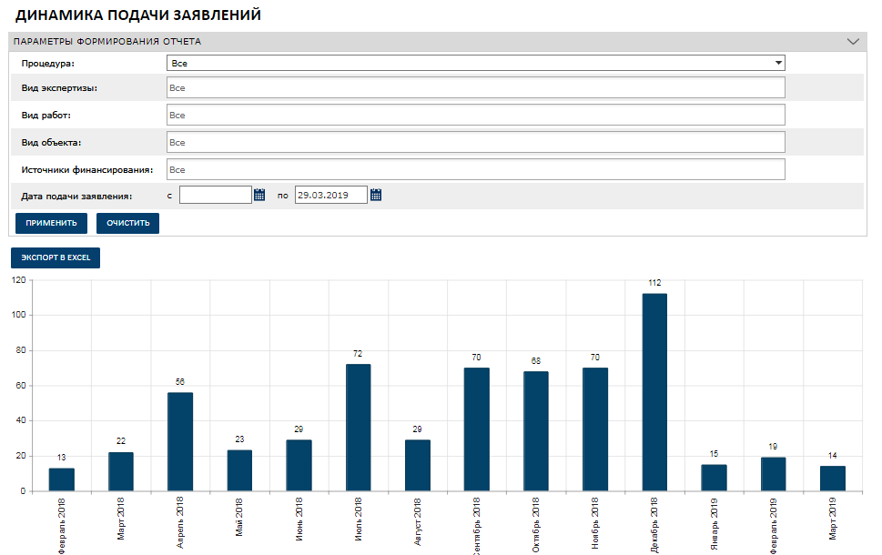
Рисунок 3 – Отчет «Динамика подачи заявлений»
3. Повышение прозрачности для заказчика. Заказчик может посмотреть текущую стадию исполнения его заявления, ответственных лиц, сроки исполнения.
4. Упрощение подачи и переподачи заявлений для заказчиков привело к снижению качества подготовки материалов с их стороны. Только на этапе подачи бывает 4-5 итераций.
5. Повышение исполнительности сотрудников и заказчика за счет:
- четкой последовательности задач (например, нельзя перейти к этапу экспертизы, пока не завершен этап ожидания оплаты);
- установки сроков на каждую задачу и пр.
6. Реализован очень большой функционал непроцессного типа:
- работа с документами: подписание электронной подписью;
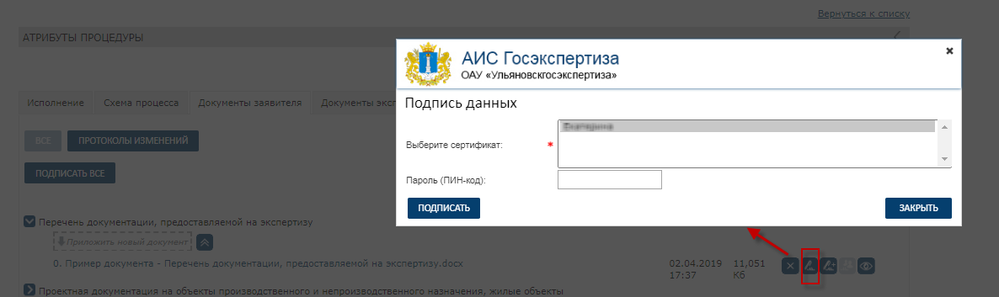
Рисунок 4 – Подписание электронной подписью
- управление версиями;
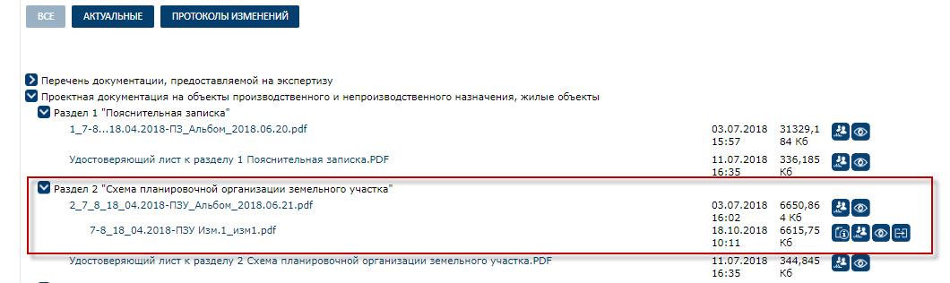
Рисунок 5 – Версионность документов
- сравнение содержимого документов;
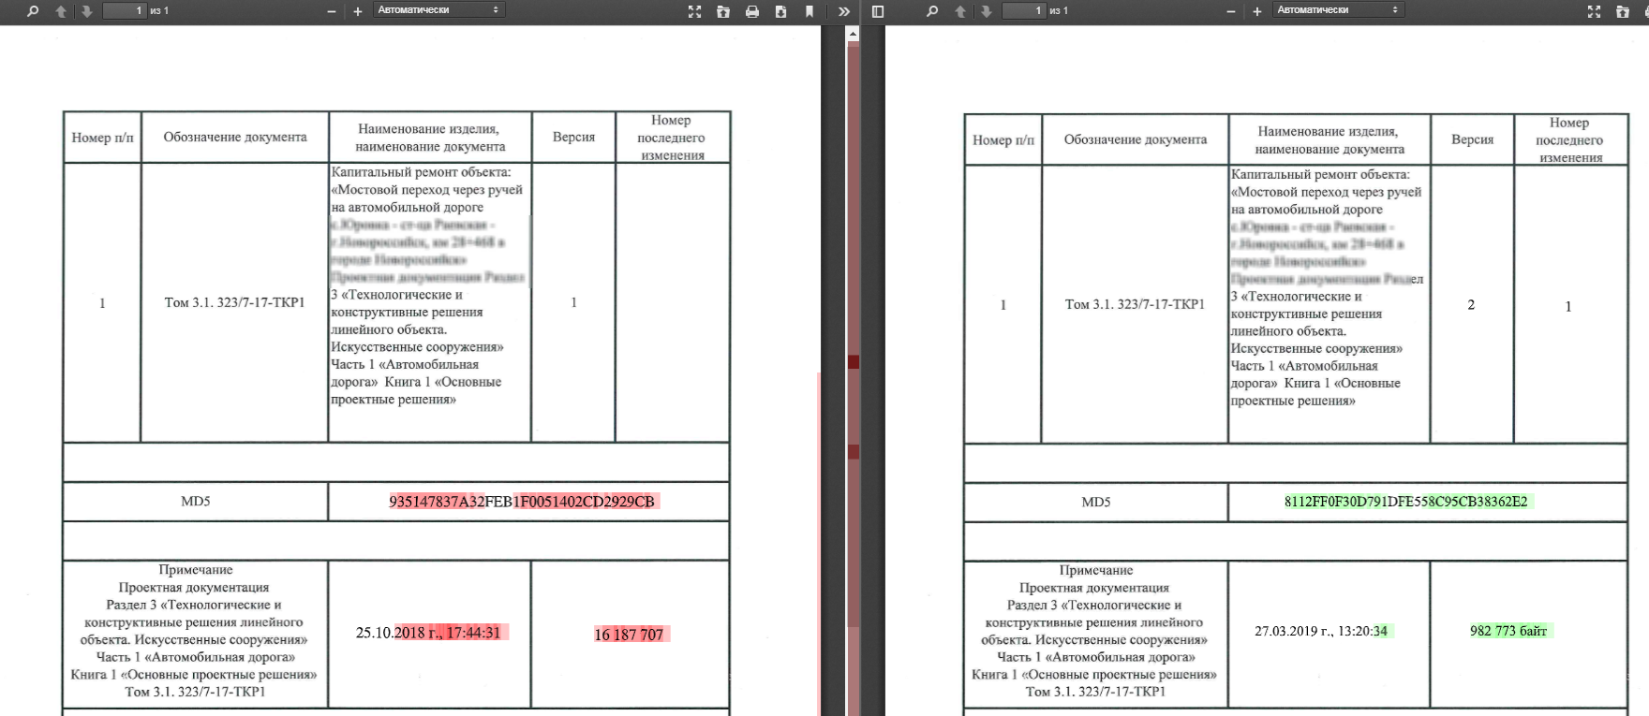
Рисунок 6 – Сравнение документов
- автоматическое формирование описи документов;
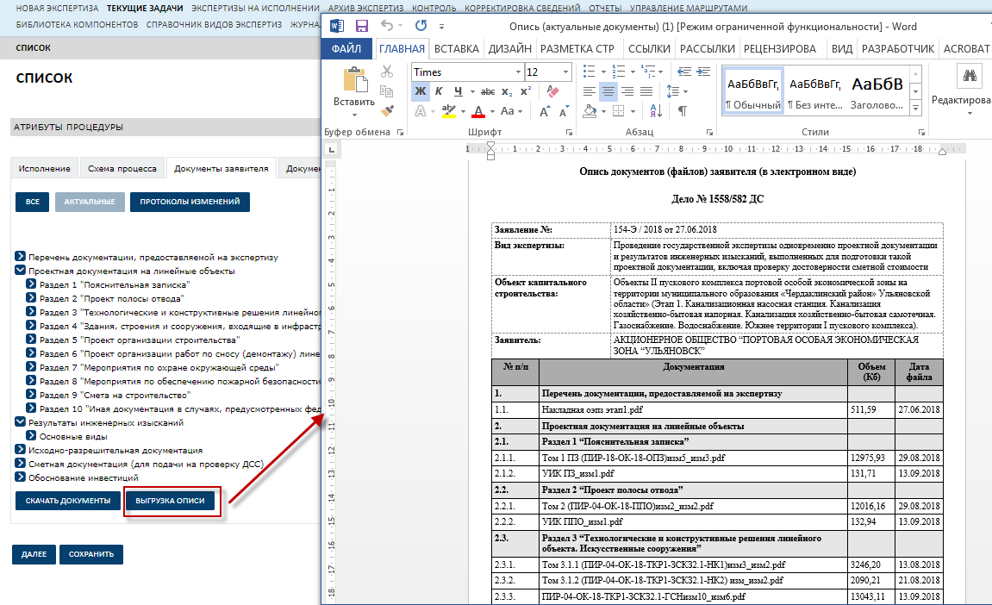
Рисунок 7 – Выгрузка описи документов
- автоматическое формирование протоколов;
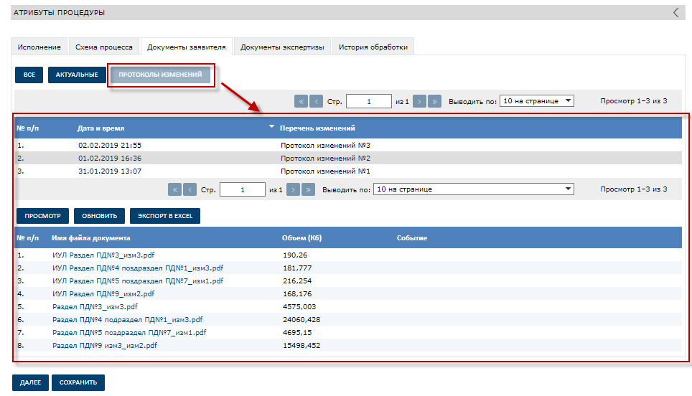
Рисунок 8 – Автоматическое формирование протоколов изменений
- скачивание документов по нажатию одной кнопки;
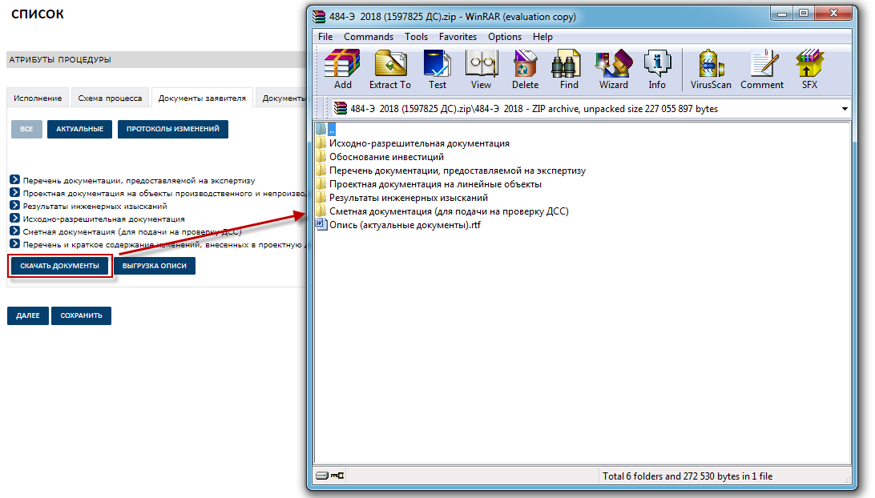
Рисунок 9 – Скачивание всех документов заявителя по одной кнопке
- предпросмотр документов без скачивания документов.
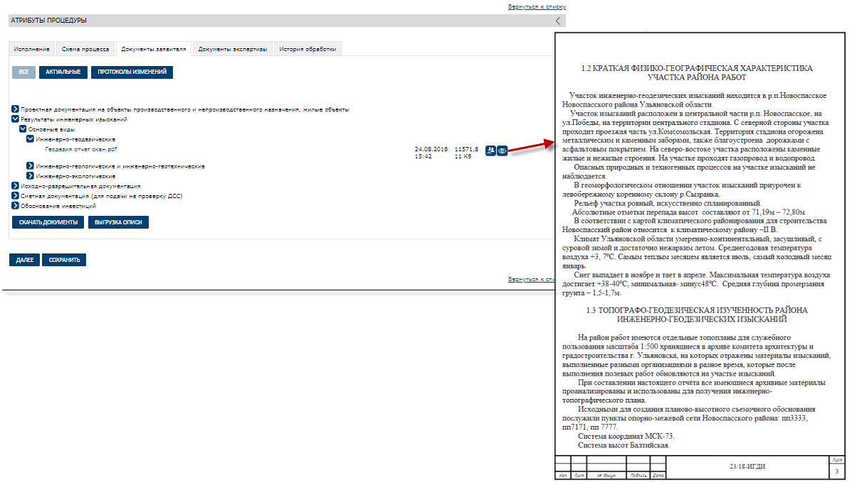
Рисунок 10 – Предпросмотр документов
7. По мере исполнения услуг, данные всех процессов автоматически выгружаются в таблицу, по которой можно получить информацию в любых разрезах.
8. Благодаря внедрению системы удалось уменьшить срок обработки документации на этапе входного контроля, сроки заключения договора с заявителем, сроки устранения замечаний заявителем, что в целом повлекло уменьшение сроков оказания услуги.
9. Система позволяет привлекать к работе внешних экспертов, что обеспечивает более гибкое управление персоналом.
- Информационные Технологии
1. Использованное ПО: КСК.Госэкспертиза на базе стека технологий:
- Операционная система Linux
- Веб-сервер Nginx
- Сервер приложений Tomcat
- Сервер портала Liferay Portal
- СУБД PostgreSQL
- BPM-движок Camunda BPM+ собственные компоненты
- Сервер шины ServiceMix ESB
- Система очередей Active MQ
- Язык программирования Java

2. Проведена интеграция с «Электронным правительством»:
- СМЭВ 3.0 – Система межведомственного взаимодействия
- ЕСИА (Единая система идентификации и аутентификации)
- ЕПГУ (Единый портал государственных услуг)
- Электронная подпись

- Партнёр
Реализация была проведена с помощью компании «КСК ТЕХНОЛОГИИ».

